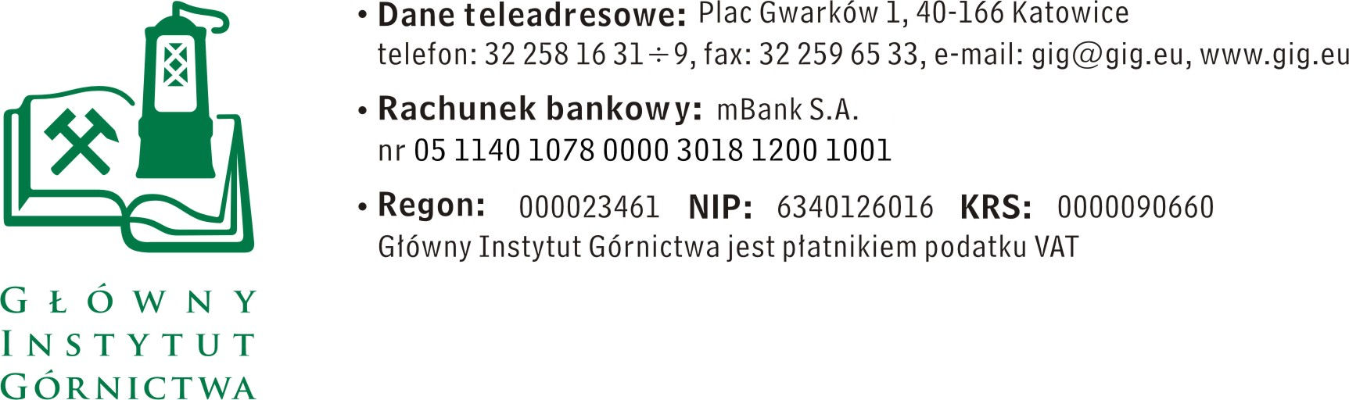

FZ-1/4590/KB/16 Katowice, dn. 5.09.2016 r.
ZAPYTANIE OFERTOWE z dnia 5.09.2016 r.

Dostawa materiałów laboratoryjnych
- Informacje ogólne

1. Zamawiający: Główny Instytut Górnictwa
Zapytanie ofertowe prowadzone jest zgodnie z zasadami konkurencyjności

- Do niniejszego zapytanie ofertowego nie stosuje się przepisów ustawy z dnia 29 stycznia 2004 roku – Prawo Zamówień Publicznych ( Dz. U. 2010r., Nr 113, poz.759 ze zm.).
- Zamowienie jest realizowane w ramach pracy statutowej „Ryzyko korozji w instalacjach wychwytu CO₂ z elektrowni węglowych w zależności od rodzaju stosowanego paliwa”

- Opis przedmiotu zamówienia

Przedmiotem zamówienia jest dostawa następujących towarów :

L.p. | Nazwa | Pojemność | Ilość [szt]
1 | Butelki szklane z nakrętką | 250 ml | 10 szt
2 | Butelki szklane z nakrętką | 100 ml | 20 szt
3 | Butelki/ fiolki laboratoryjne szklane z nakrętką | 5 ml | 25 szt.
4 | Płuczki dreschla | 250 ml | 2 szt.
5 | Statyw laboratoryjny z łapą do kolb laboratoryjnych | - | 1 szt.
6 | Rękawice lateksowe | - | 200 szt.

Wymagany termin wykonania dostawy – 14 dni od daty złożenia zamówienia

Prosimy o padanie w ofercie następujących danych:
- cenę netto w PLN / brutto w PLN, uwzględniające wszystkie koszty wraz z kosztami transportu
- termin płatności
III. Kryteria oceny ofert oraz wybór najkorzystniejszej oferty
- Kryteriami oceny ofert będą:
- Cena brutto = 90 %
- Termin płatności = 10%
- do 14 dni – 0 pkt.
- do 21 dni – 5 pkt.
- do 30 dni – 10 pkt.
- Zamawiający uzna za najkorzystniejszą i wybierze ofertę, która spełnia wszystkie wymagania określone w Opisie przedmiotu zamówienia.
- Cena podana przez Wykonawcę nie będzie podlegała zmianie w trakcie realizacji zamówienia.
- Informuję, że w przypadku zaakceptowania Państwa oferty zostaniecie o tym fakcie powiadomieni i zostanie wdrożone przygotowanie zamówienia.
- ZAMAWIAJĄCY zastrzega sobie prawo realizowania zamówień w ilościach uzależnionych od rzeczywistych potrzeb oraz do ograniczenia zamówienia w zakresie ilościowym i rzeczowym, co nie jest odstąpieniem od umowy nawet w części

IV. Miejsce i termin składania ofert
- Ofertę należy złożyć do dnia 12.09.2016 do godz. 12.00 Ofertę można złożyć drogą elektroniczną, faxem lub w siedzibie Zamawiającego:

Główny Instytut Górnictwa,
Plac Gwarków 1, 40-166 Katowice,
fax: 32 259 22 05; email: k.bula@gig.eu
Kontakt handlowy:
Krystyna Bula - tel. (32) 259 25 11- fax: (032) 259 22 05
- Zamawiający informuje, iż ocenie podlegać będą tylko te pozycje, które wpłyną do Zamawiającego w okresie od dnia wszczęcia niniejszego rozeznania rynku do dnia, w którym upłynie termin składania ofert.
- Zamawiający zastrzega sobie prawo do unieważnienia zapytania ofertowego w każdej chwili, bez podania przyczyny.
- Ofertę należy złożyć na załączonym formularzu ofertowym – załącznik nr 1.

V. Załączniki:
- Formularz oferty.
ZAPRASZAMY DO SKŁADANIA OFERT

Załącznik nr 1
do zapytania ofertowego
Nazwa/Imię i Nazwisko Wykonawcy:
.........................................................................
Adres: ……………………………………….
NIP: ………………………………………………
Regon: ……………………………………………
Nr tel.: ……………………………………………
Nr faksu: ………………………………………..
Adres e-mail: …………………………………..
Nazwa banku: …………………………………
Nr rachunku: …………………………………

Główny Instytut Górnictwa
Plac Gwarków 1
40-166 Katowice

FORMULARZ OFERTOWY
nr ......................... z dnia ...................

W odpowiedzi na zapytanie ofertowe z dnia …………….. na dostawę ……………………………… oferujemy wykonanie przedmiotu zamówienia zgodnie
z warunkami zawartymi w/w zapytaniu ofertowym za cenę:

netto: …………………………… / PLN
słownie:…………………………………………………………………………………………
wartość podatku VAT (przy stawce ……..%): …………… … / PLN
słownie: …………………………………………………………………………………………
brutto: ………………………… / PLN
słownie:…………………………………………………………………………………………
- upusty cenowe ( jeśli dotyczą ): ...................................
Termin płatności: …………………………..*)

( *) należy wpisać: 24,21 lub 30 dni

Lp. | Nazwa przedmiotu zamówienia* | Jednostka  miary | Ilość | Cena jedn. (netto)  w PLN | Rabat ……..% w PLN | Wartość ogółem (netto) po rabacie  w PLN | Kwota podatku VAT  w PLN | Wartość ogółem (brutto)  w PLN
1 | 2 | 3 | 4 | 5 | 6 | 7 | 8 | 9
RAZEM :

Oświadczenie Wykonawcy:

- Oświadczam, że cena brutto obejmuje wszystkie koszty realizacji przedmiotu zamówienia,
- Oświadczam, że spełniam wszystkie wymagania zawarte w Zapytaniu ofertowym,
- Oświadczam, że uzyskałem od Zamawiającego wszelkie informacje niezbędne do rzetelnego sporządzenie niniejszej oferty,
- Oświadczam, że uznaję się za związanego treścią złożonej oferty, przez okres 30 dni od daty złożenia oferty.

...................................................... .............................................................
(miejscowość, data) (podpis osoby uprawnionej)

